トリムパークかなづ『ネイチャーゾーン』の魅力向上等に関するマーケットサウンディング調査
アンケート調査票
【アンケート調査 ご協力のお願い】
本事業の推進にあたり、民間事業者の方々のご意見を参考にしたく、本アンケート調査を実施いたします。対象地の概要等は「調査実施要領」及び「対象地概要資料」のとおりですので、ご一読のうえ当アンケート調査票にご回答ください。
アンケート回答は、令和７年１０月３０日（木）までに下記メールアドレス宛にお送りください。ご多用の中、誠に恐縮ではありますが、ご協力お願いいたします。
【アンケート返送先】
ＮｉＸ ＪＡＰＡＮ株式会社（trimpark-kanazu_chousa@nix-japan.co.jp）

※本調査でご回答頂いた内容は、本事業に関する検討のみに用います。率直なご意見を頂ければと存じます。
※回答欄のサイズは必要により調整してください。別紙をご用意いただいても構いません。
※記載方法の指定はございませんので、自由にご記載ください。また、本様式に直接記載せず、上記項目が概ね記載された事業計画書（案）等を別途ご提出いただいても構いません。
※（ ）の内容は記載例等となります。
※回答が困難な設問については空欄で構いません。可能な限りご意見を頂ければ幸いです。

【基本情報】
■事業者情報
事業者名
業種または主な事業内容
事業者所在地
（グループの場合）
構成事業者名
担当者 | 担当部署
ふりがな
氏名
 | E-mail
 | 電話番号

■本事業に活用可能な技術・実績など
本事業に関連する貴社の実績などがあれば教えてください。

ネイチャーゾーンの魅力向上について
貴社の事業領域において、トリムパークかなづのネイチャーゾーンの魅力向上にあたって事業展開が可能なアイデアについて、お聞かせください。
事業展開が可能なエリアをマップに図示しご回答ください。

(1) ネイチャーゾーンの魅力向上にあたって事業展開が可能なアイデア
（自然体験や環境教育のニーズがあるため、ビオトープ園で親子向けプログラムを実施する）
（都市部からの来訪者向けに、森の学校エリアでアウトドア事業を展開する。）
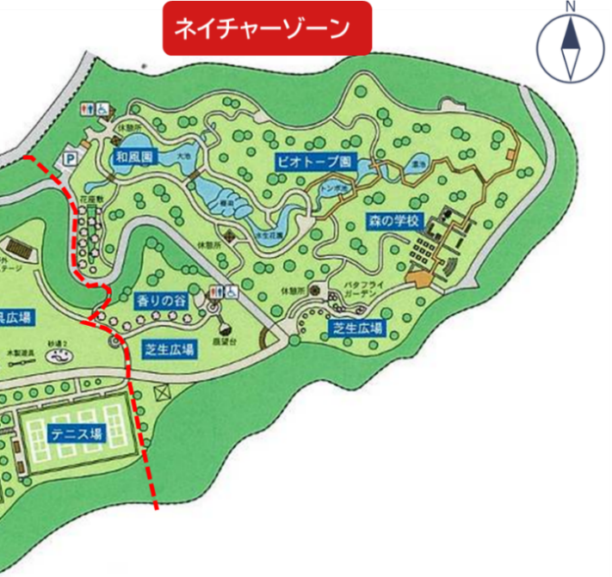
（ネイチャーゾーン全体でグランピングなどの宿泊型サービスを行う。）

(2)想定する利用者
（利用者属性等）

(3）想定する事業方式
（Park-PFI、設置管理許可制度、指定管理者制度等）

(4）懸念事項等
（設定されると参入が困難となる条件や課題等）

事業実施にあたって
本事業の実施にあたって、福井県では官民連携手法を活用し、公募設置管理制度（以下「Park-PFI制度※」という。）の導入についても検討対象としています。Park-PFI制度を導入し、新たな民間収益施設の設置及び管理運営を想定した場合、「1.ネイチャーゾーンの魅力向上について」の設問でお示しいただいたアイデアについて、貴社の現時点でのお考えをお聞かせください。
※Park-PFI制度の概要
https://www.mlit.go.jp/toshi/park/toshi_parkgreen_fr_000059.html

（1）民間収益施設の市場性の有無
（市場性や採算性とその理由）

（2）Park-PFI導入の有効性・実現可能性
（有効性や実現可能性の有無とその理由）

（3）参加しやすい公募条件
（事業期間や整備費に関する条件とその理由）
（「ネイチャーゾーンに加え、体育館やテニスコートの管理運営業務も対象に含めることで、事業への参入が可能となる」 など）

（4）Park-PFI以外の管理手法による効果的な維持管理方法について
（効果的な手法とその理由）

（5）現状の参入意向
（現時点での参入意向をお選びください）
☐参入意向あり ☐どちらでもない ☐参入意向なし
（事業参入する判断基準等とその理由）

（6）行政への要望事項
（福井県が担当する役割に対する要望／貴社の実績等を踏まえた留意点及び対策）
（インフラ整備／既存施設の取扱い等）

その他
これまでご回答頂いた事項以外にご意見やご要望、ご質問等があれば、お聞かせください。
(1)ネイチャーゾーン以外（スポーツゾーン、プレイゾーン）における事業展開の可能性
（「ネイチャーゾーンでは採算が合わないが、体育館の管理運営であれば参入できる」など）
（「ネイチャーゾーンではなく、体育館や遊戯広場の近くにカフェを設置したい」など）

(2)トリムパークかなづ全体に対するご意見など

個別ヒアリングの実施協力について
当アンケート調査の内容について、対面式の個別ヒアリングを実施したいと考えております。
個別ヒアリングへご協力いただける場合は、以下の設問にご回答ください。

１１月７日～１１月２１日のうち対応が可能な候補日と時間帯について、第4希望までお知らせください。
※希望いただいた日程の中から、対面式ヒアリング調査の日程を調整します。
※下表の日程でのご対応が難しい場合、別途調整いたします。
 | 日にち | 時間帯 | 場所
第1希望 | 月 日（ ） | ☐午前 ☐午後 ☐どちらも可 | ☐福井県庁  ☐トリムパークかなづ会議室  ☐Web
第2希望 | 月 日（ ） | ☐午前 ☐午後 ☐どちらも可 | ☐福井県庁  ☐トリムパークかなづ会議室  ☐Web
第3希望 | 月 日（ ） | ☐午前 ☐午後 ☐どちらも可 | ☐福井県庁  ☐トリムパークかなづ会議室  ☐Web
第4希望 | 月 日（ ） | ☐午前 ☐午後 ☐どちらも可 | ☐福井県庁  ☐トリムパークかなづ会議室  ☐Web

調査項目は以上です。ご協力ありがとうございました。

